Муниципальное казённое образовательное учреждение
дополнительного образования детей «Центр детского творчества»
Дмитриевского района Курской области

Викторина
«Веселый светофорик»

Разработала: педагог-организатор
Салова Елена Викторовна

г. Дмитриев
ноябрь, 2013 г.
Цель:
Воспитание у младших школьников культуру поведения на дороге и необходимости соблюдения правил дорожного движения.

Задачи:
- проверить и закрепить знания правил дорожного движения на улицах и дорогах;
- вызвать у детей интерес к изучению правил дорожного движения;
- объяснить необходимость знаний правил дорожного движения.
- профилактика дорожно-транспортного травматизма.

Оборудование и реквизиты:
- картинки и плакаты по правилам дорожного движения,
- шары,
- карточки с кроссвордом и ребусами,
- памятки для пешеходов.

План проведения мероприятия:
I. Вступительное слово.
ΙΙ. Историческая справка.
III . Загадки от Светофорика.
ΙV. «Кроссворд».
V. Игра «Да-нет».
VΙ. «Ребусы».
VΙΙ. «Собери знак».
VΙΙI. Игра «Светофор».
ΙX. Награждение победителей.
X. Заключительное слово.

I. Вступительное слово.
Ведущий: Дорогие ребята, сегодня мы проводим викторину по правилам дорожного движения «Веселый светофорик».
У нас играют 2 команды. Я попрошу команды представиться и назвать свой девиз (представления команд).
Каждая команда выбирает командира и выполняет задание, за правильно выполненное задание получает жетон. Победит та команда, которая наберет больше жетонов.
ΙΙ. Историческая справка.
Ведущий: Послушайте немного об истории правил дорожного движения.
Первые дорожные указатели появились практически одновременно с возникновением дорог. Для обозначения маршрута первобытные путешественники надламывали сучья и делали метки на коре деревьев, устанавливали вдоль дорог камни определённой формы. После возникновения письменности на камнях стали делать надписи, обычно писали название населённого пункта, в который ведёт дорога. Первая в мире система дорожных указателей возникла в Древнем Риме в III в. до н.э.
В России – в XVI в. по указанию царя Фёдора Ивановича на дороге, ведущей из Москвы в царское имение Коломенское, были установлены верстовые столбы высотой около 4 м с орлами наверху.
В России правила дорожного движения на лошадях были введены Петром I 03.01.1683 года. Указ звучал так: “Великим государем учинилось, что многие учли ездить в санях на вожжах с бичами большими, и, едучи по улице, небрежно людей побивают, то впредь, с сего времени, в санях на вожжах не ездить”.
Первый светофор был изобретен в 1868 году в Лондоне. Это был фонарь с двумя фильтрами: зеленым и красным. Цвета менялись с помощью ручного привода, которым управлял полицейский.
Первый сигнальный светофор появился в США в 1919 году.
III . Загадки от Светофорика.
Ведущий: А теперь каждая команда по очереди отгадывает загадку. За каждый правильный ответ команда получает жетон.
Тихо ехать нас обяжет,
Поворот вблизи покажет,
И напомнит, что и как,
Вам в пути…(Дорожный знак).

Что за “зебра” на дороге?
Все стоят, разинув рот.
Ждут, когда мигнет зеленый,
Значит это…(Переход).

Встало с краю улицы в длинном сапоге
Чучело трехглазое на одной ноге.
Где машины движутся,
Где сошлись пути,
Помогает людям дорогу перейти (Светофор).

Дом на рельсах тут как тут,
Всех умчит он в пять минут.
Ты садись и не зевай,
Отправляется…(Трамвай).

Пьет бензин, как молоко,
Может бегать далеко.
Возит грузы и людей,
Ты знаком, конечно, с ней.
Обувь носит из резины, называется…(Машина).

Всем знакомые полоски
Знают дети, знает взрослый,
На ту сторону ведет … (Пешеходный переход).

Эй, водитель, осторожно!
Ехать быстро невозможно,
Знают люди все на свете:
В этом месте ходят… (Дети).

На машинах здесь, друзья,
Ехать никому нельзя,
Можно ехать, знайте, дети, –
Только на … (Велосипеде).

Я не мыл в дороге рук,
Поел фрукты, овощи,
Заболел и вижу пункт
Медицинской… (Помощи).

Что мне делать?
Как мне быть?
Нужно срочно позвонить.
Должен знать и ты, и он
В этом месте… (Телефон).

Ведущий: Итак, команды справились отлично. Переходим к следующему конкурсу.
ΙV. «Кроссворд».
Ведущий: Ребята, а сейчас вы получите кроссворды и за 5 минут вам необходимо разгадать как можно больше слов. За каждый правильный ответ вы получите по одному жетону.

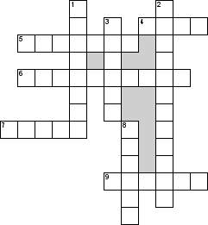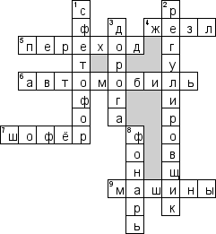
По вертикали:
1. Три разноцветных круга мигают друг за другом. Светятся, мигают - людям помогают.
2. Командуя жезлом, он всех направляет и всем перекрёстком один управляет. Он, словно волшебник, машин дрессировщик, а имя ему – ?
3. Близко – широка, издалека – узка.
8. Ночь темна, уж солнца нет, чтобы ночь пришла без бед, нужен людям маячок – одноногий светлячок.

По горизонтали:
4. Полосатая указка, словно палочка из сказки.
5. Что за зебра без копыт: не под нею пыль летит, а над нею вьюга пыли и летят автомобили.
6. Впереди, сзади и по бокам – окошки, что за странный домик на округлых ножках?
7. Его работа – пять колёс, другого не дано: под ним четыре колеса в руках – ещё одно.
9. Рычат и гудят, а их глаза, как у кошек, ночами горят.

Ведущий: Ребята, а сейчас мы проверим ваши ответы.
V. Игра «Да-нет».
Ведущий: Перейдём к следующему конкурсу. Он называется «Да-нет». Командам необходимо по очереди отвечать на мои вопросы, но только говорить нужно или «Да» или «Нет».
Вопросы:
- Вы переходите дорогу на красный свет? (Нет)
- Вы катаетесь на самокате во дворе? (Да)
- Говорят, вы не уступаете место старшим в транспорте. Это правда? (Нет)
- А правда ли, что вы дорогу переходите на зеленый свет? (Да)
- Вы играете на проезжей части? (Нет)
- Точно ли, что на желтый свет светофора вы смело переходите дорогу? (Нет)
- Автобус нужно ли ждать на автобусной остановке? (Да)
- В этой команде есть дети, которые могут прокатиться на транспорте, прицепившись к нему? (Нет)
- А правильно ли будет, если будет отменен знак «Пешеходный переход»? (Нет)
- Так нужно ли соблюдать правила дорожного движения? (Да)
Ведущий: Молодцы! Отлично справились с этим заданием.
VΙ. «Ребусы».
Ведущий: Перед каждой командой лежат ребусы. За пять минут вам нужно написать ответы. За каждый правильный ответ – жетон.

1. | 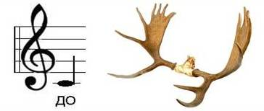 | дорога
2. | 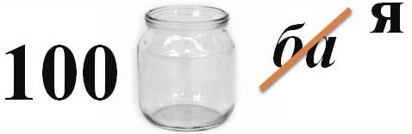 | Стоянка
3. | Разгадайте ребус  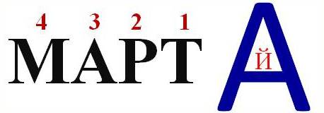 | Трамвай
4. | Разгадайте ребус   | Трасса
5. | Разгадайте ребус   | Переход
6. | Разгадайте ребус  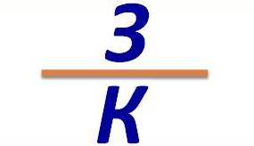 | Знак

VΙΙ. «Собери знак».
Ведущий: Следующий наш конкурс называется «Собери знак». Командам необходимо собрать знак дорожного движения. Кто быстрее соберет, получает жетон.
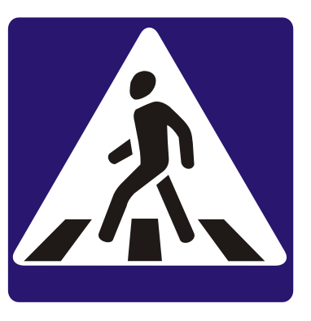
VΙΙI. Игра «Светофор».
Ведущий: А теперь, пока жюри подсчитывает ваши жетоны, давайте поиграем в игру «Светофор».
Если я говорю – красный, вы сидите тихо, если желтый – хлопаете в ладоши, зеленый – топаете ногами.
Отлично поиграли!

ΙX. Награждение победителей.
Ведущий: Вот и закончилась наша игра. Давайте подведём итоги. Все команды выступили отлично. Но победила сегодня команда … .
Вручаются призы.

X. Заключительное слово.
Ведущий: Викторина «Веселый светофорик» закончилась. Я хочу вам всем пожелать здоровья, и чтобы вы всегда, в любую погоду, в разное время суток, во все времена года соблюдали правила дорожного движения, не подвергали свою жизнь и окружающих людей опасности. Спасибо!

По вертикали:
1. Три разноцветных круга мигают друг за другом. Светятся, мигают - людям помогают.
2. Командуя жезлом, он всех направляет и всем перекрёстком один управляет. Он, словно волшебник, машин дрессировщик, а имя ему – ?
3. Близко – широка, издалека – узка.
8. Ночь темна, уж солнца нет, чтобы ночь пришла без бед, нужен людям маячок – одноногий светлячок.
По горизонтали:
4. Полосатая указка, словно палочка из сказки.
5. Что за зебра без копыт: не под нею пыль летит, а над нею вьюга пыли и летят автомобили.
6. Впереди, сзади и по бокам – окошки, что за странный домик на округлых ножках?
7. Его работа – пять колёс, другого не дано: под ним четыре колеса в руках – ещё одно.
9. Рычат и гудят, а их глаза, как у кошек, ночами горят.

По вертикали:
1. Три разноцветных круга мигают друг за другом. Светятся, мигают - людям помогают.
2. Командуя жезлом, он всех направляет и всем перекрёстком один управляет. Он, словно волшебник, машин дрессировщик, а имя ему – ?
3. Близко – широка, издалека – узка.
8. Ночь темна, уж солнца нет, чтобы ночь пришла без бед, нужен людям маячок – одноногий светлячок.
По горизонтали:
4. Полосатая указка, словно палочка из сказки.
5. Что за зебра без копыт: не под нею пыль летит, а над нею вьюга пыли и летят автомобили.
6. Впереди, сзади и по бокам – окошки, что за странный домик на округлых ножках?
7. Его работа – пять колёс, другого не дано: под ним четыре колеса в руках – ещё одно.
9. Рычат и гудят, а их глаза, как у кошек, ночами горят.

1.
2.
3.
4.
5.
6.

1.
2.
3.
4.
5.
6.

